高二生物选修3 《基因工程与细胞工程》2010-4-1
班级 姓名
一、单选题
1、基因工程中常用细菌等原核生物作受体细胞的原因不包括（ ）
A.繁殖速度快 B.遗传物质相对较少
C.多为单细胞，操作简便 D.DNA为单链，变异少
2、治疗白化病.苯丙酮尿症等人类遗传疾病的根本途径是（ ）
A.口服化学药物 B.注射化学药物
C.利用辐射或药物诱发致病基因突变 D.采取基因疗法替换致病基因
3、人胰岛细胞能产生胰岛素，但不能产生血红蛋白，据此推测胰岛细胞中（ ）
A．只有胰岛素基因
B．比人受精卵的基因要少
C．既有胰岛素基因，也有血红蛋白基因和其他基因
D．有胰岛素基因和其他基因，但没有血红蛋白基因
4、在基因工程中用来修饰改造生物基因的工具酶是（ ）
A．限制酶和连接酶 B．限制酶和水解酶
C．限制酶和载体 D．连接酶和载体
5、下列关于载体的叙述中，错误的是（ ）
A．与目的基因结合后，实质上就是一个重组DNA分子
B．对某种限制酶而言，最好只有一个切点，但还要有其他多种限制酶的切点
C．目前最常用的有质粒、噬菌体和动植物病毒
D．具有某些标记基因，便于对其进行切割
- 下图表示一项重要的生物技术，对图中物质a、b、c、d的描述，正确的是（ ）
A．a通常存在于细菌体内，是小型环状RNA结构
B．b识别特定的核苷酸序列，并将A与T之间的氢键切开
C．c连接双链间的A和T，使黏性末端处碱基互补配对
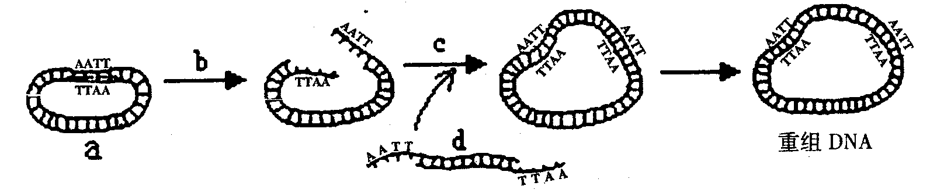
D．若d的基因序列未知，可从基因文库获取
7、人的糖蛋白必须经内质网和高尔基体加工合成。通过转基因技术，可以使人的糖蛋白基因得以表达的受体细胞是（ ）
A．大肠杆菌 B．酵母菌 C．T₄噬菌体 D．质粒DNA
8、某种转基因玉米能高效合成一种多肽类的蛋白质酶抑制剂，积累于茎中，让取食它的害虫的消化酶受抑制，无法消化食物而死。下列就该玉米对人类的安全性评论中，不符合生物学原理的是（ ）
A．安全，玉米的蛋白酶抑制剂对人体的消化酶很可能无影响，因为人体消化酶和害虫消化酶结构上存在差异
B．安全，人类通常食用煮熟的玉米食品，玉米的蛋白酶抑制剂已被高温破坏，不抑制人体消化酶
C．不安全，玉米的食用部分也可能含有蛋白酶抑制剂，食用后使人无法消化蛋白质而患病
D．不安全，玉米的蛋白酶抑制剂基因可通过食物链在人体细胞内表达，使人无法消化食物而患病
9、在PCR扩增前，需要将下列哪些物质加入微量离心管中？（ ）
①模板DNA ②模板RNA ③DNA解旋酶 ④耐高温的DNA聚合酶 ⑤引物 ⑥PCR缓冲液
⑦脱氧核苷酸贮备液 ⑧核苷酸贮备液
A．①④⑤⑥⑦ B．①③④⑤⑥⑧ C．②③④⑤⑥⑦ D．①④⑥⑦⑧
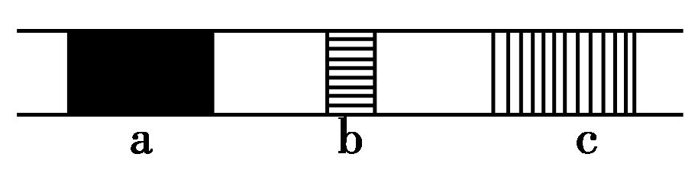
10、一种新发现的细菌质粒有a、b、c三基因，右图表示用限制性内切酶处理后得到的片段。下列有关叙述中不正确的是
A. 基因a、b、c都有RNA聚合酶的结合位点
B.基因a控制合成的蛋白质含有m个氨基酸，比水稻中控制合成含有m个氨基酸蛋白质的基因长度要短得多
C.在完整的质粒中若利用某药物阻止基因a的表达，则基因b、c也不能表达
D.组成基因a、b、c的基本单位相同
11、基因芯片技术是近几年才发展起来的崭新技术，涉及生命科学、信息学、微电子学等众多的学科，固定在芯片上的各个探针是已知的单链DNA分子，而待测DNA分子被用同位素或能发光的物质标记。如果这些待测的DNA分子中正好有能与芯片上的DNA配对的，它们就会结合起来，并在结合的位置发出荧光或者射线，出现“反应信号”，12、下列说法种错误的是（ ）
A.基因芯片的工作原理是碱基互补配对
B.待测的DNA分子可以直接用基因芯片测序
C.待测的DNA分子首先要解旋变为单链，才可用基因芯片测序
D.由于基因芯片技术可以检测未知DNA碱基序列，因而具有广泛的应用前景，好比能识别身份的“基因身份证”
- 蛋白质工程中直接需要进行操作的对象是
A.氨基酸结构 B.蛋白质空间结构 C.肽链结构 D.基因结构
14、植物体细胞融合完成的标志是 ( )
A．产生新的细胞壁 B．细胞膜发生融合
C．细胞质发生融合 D．细胞核发生融合
15．植物组织培养依据的原理、培养过程的顺序及诱导的植物激素分别是（ ）
①体细胞全能性 ②离体植物器官、组织或细胞 ③根、芽 ④生长素和细胞分裂素⑤生长素和乙烯 ⑥愈伤组织 ⑦再分化 ⑧脱分化 ⑨植物体
A．①、②⑧⑥⑦③⑨、④ B．①、②⑦⑥⑧③⑨、⑤
C．①、⑥②⑨⑧③⑦、⑤ D．①、②⑨⑧⑥⑦③、④
16.基因工程的设计施工是在什么水平上进行的 ( )
A.细胞 B.细胞器 C. 原子 D.分子
17.下面为植物组织培养过程的示意图： ( )
① ^{脱分化} ② ^{再分化} ③ ④

对上图的下列叙述，错误的是：
A将①经脱分化培养成②时，再植上人造种皮即可获得人造种子
B.植物组织培养所依据的生物学原理为细胞的全能性
C.③→④过程指植物的营养生长和生殖生长阶段
D.②→③的再分化过程中，诱导②生根的激素为生长素
18．在一个生物体内，细胞没有表现全能性，原因是 （ ）
Ａ．细胞失去了全能性 Ｂ．细胞中的基因部分丢失
Ｃ．细胞中的基因选择表达 Ｄ．细胞中的基因变异
19、植物体细胞杂交和植物组织培养的相同点中错误的是： ( )
A、都是依据植物细胞的全能性作为理论基础
B、都属于植物细胞工程技术
C、都能形成杂种细胞
D、都有形成愈伤组织的阶段
20、水稻(基因型为AaBb)的花药通过无菌操作，接入试管，经过如下过程培育试管苗。以下选项中正确的是（ ）
- a：用花药离体培养法获得单倍体植株；
b：通过有丝分裂产生愈伤组织；
c：培养基中至少应有乙烯和脱落酸；
d：试管苗的生长发育不需要光照
- a：用花药离体培养法获得二倍体植株；
b：通过减数分裂产生愈伤组织；
c：培养基中至少应有生长素和细胞分裂素； d：试管苗的生长发育不需光照
C．a：用花药离体培养法获得单倍体植株； b：通过有丝分裂产生愈伤组织；
c：培养基中至少应有生长素和细胞分裂素； d：试管苗的生长发育需要光照
D．a：用花药离体培养法获得二倍体植株； b：通过有丝分裂产生愈伤组织；
c：培养基中至少应有乙烯和脱落酸； d：试管苗的生长发育需要光照

二、多选题
21．下列叙述中，与植物体细胞杂交密切相关的是 ( )
A.利用离心、振动、电刺激等诱导 B.利用聚乙二醇（PEG）等试剂诱导
C.克服远缘杂交不亲和的障碍 D.快速繁殖、培育无病毒植物
22．下面关于植物细胞工程的叙述，正确的是 ( )
A.叶肉细胞脱分化后可形成无定形状态的薄壁细胞
B.叶肉细胞经再分化过程可形成愈伤组织
C.融合植物叶肉细胞时，应先去掉细胞膜
D.叶肉细胞离体培养时，可以表现出全能性
23．有关基因工程的叙述中，正确的是 ( )
A．DNA连接酶将黏性未端的碱基对连接起来
B．限制性内切酶可用于目的基因的获得
C．目的基因须由运载体导入受体细胞
D．人工合成目的基因不用限制性内切酶
24．下列关于基因工程的说法中，不正确的是 ( )
A．基因工程的设计和施工都是在细胞水平上进行的
B．目前基因工程所有的目的基因都是从供体细胞中直接分离得到的
C．只要检测出受体细胞中含有目的基因，那么目的基因一定能成功进行表达
D．基因工程能使科学家打破物种界限，定向改造生物性状
25、下列生物工程技术中，属于细胞工程的是 ( )
A．通过试管动物大量繁殖优良动物
B．通过花药离体培养获得单倍体植株
C．含有人胰岛素基因的大肠杆菌生产胰岛素
D．将某人的肝癌细胞在实验室中大量培养
26、植物组织培养中，一般取植物的芽、茎尖或根尖的组织细胞进行培养。下列是取材理由的是( )
A．植物的芽、茎尖或根尖的组织细胞一般没有病毒积累
B．植物的芽、茎尖或根尖的组织细胞具有较强的分裂能力，全能性程度高
C．植物的芽、茎尖或根尖的组织细胞的分化程度相对较低，容易脱分化
D．植物的芽、茎尖或根尖的组织细胞进行分裂能形成愈伤组织
三、非选择题
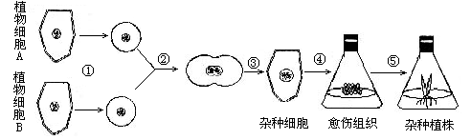
27.下图是植物细胞杂交过程示意图，请据图回答：
⑴植物体细胞杂交的第①步是去掉细胞壁,分离出有活力的原生质体。目前此步聚最常用的方法是酶解法，也就是在温和的条件下用______________等分解植物的细胞壁。
⑵②过程的发生，必须进行人工诱导。人工诱导原生质体融合的物理方法是：利用______________(至少答出两种方法)等促使原质体融合;化学方法是:用___________(PEG)等试剂作为诱导剂诱导融合。
⑶③表示融合后的原生质体再产生样的细胞壁，新细胞壁的产生与细胞内_______________(细胞器)有密切关系。
⑷④⑤过程是一个_______和________的过程,在该过程中,细胞分裂的主要方式是_____________。
⑸植物体细胞杂交在育种工作中具有广泛的应用价值，其突出的优点是可以_____________________。

28、基因工程是在现代生物学、化学和工程学基础上建立和发展起来的，并有赖于微生物学理论和技术的发展运用。基因工程基本操作流程如下图。请据图分析回答：
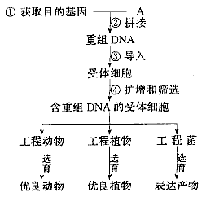1）图中A是 ；在基因工程中，需要在 酶的作用下才能完成剪接过程。
（2）一种限制性内切酶能识别DNA子中的GAATTC顺序，切点在G和A之间，这是应用了酶的 。
（3）在上述基因工程的操作过程中，可以遵循碱基互补配对原则的步骤有 。（用图解中序号表示）
（4）不同种生物之间的基因移植成功，从分子水平分析，进行基因工程的主要理论依据是 。
（5）科学家在某种植物中找到了抗枯萎病的基因，并用基因工程的方法将该基因导入金茶花叶片细胞的染色体DNA上，经培养长成的植株具备了抗病性，这说明

